303.端口扫描
镜像名字：

镜像说明：
利用防火墙将ssh端口过滤掉后，ssh无法进入test用户，同时在题目中又开放了返回shell的端口，因此解题思路在于如何在外部找到test开放了哪些端口。这里需要用到nmap指令。

操作步骤：
Step1:
ssh test@1.0.253.3会出现如下情况，没有任何反应，这是因为ssh端口被屏蔽了：
Step2:
查看操作机是否安装了namp：
安装namp（服务器没联网时还需要首先联网）：
首先更新yum：yum -y update
安装nmap: yum install -y nmap
Step3:
扫描靶机开放的端口：
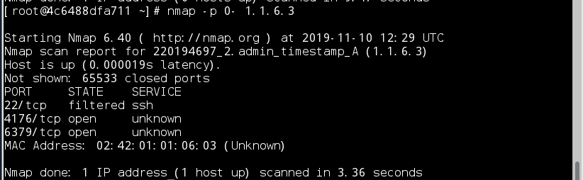
Ssh端口果然被过滤了，4176端口（6379端口一般有特殊用途）会返回shell，然后到/root下读取flag：
